|  |  |
| --- | --- |
|  | Ogólnopolski Program Edukacji Zdrowotnej  dla Przedszkolaków ***„Akademia Aquafresh”***  akademia aqf  Program uczy dzieci poprzez zabawę zasad higieny jamy ustnej. W ramach Akademii przedszkola otrzymują pakiety bezpłatnych materiałów do prowadzenia zajęć  z maluchami m.in. scenariusze zajęć dla nauczyciela, płytę DVD  z filmami edukacyjnymi, instrukcję szczotkowania zębów, które dzieci zabieraj do domu i wiele innych, które służą za inspirację  do samodzielnego rozwijania tematyki.  Celem zajęć jest przygotowanie dzieci w wieku przedszkolnym  do samodzielnego dbania o higienę jamy ustnej i troski o swoje uzębienie. |

Program Przedszkolnej Edukacji Antytytoniowej ***„Czyste powietrze wokół nas”***

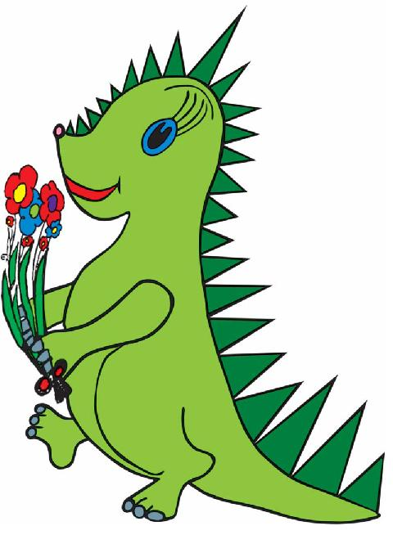

Program stanowi pierwsze ogniwo w cyklu programów antytytoniowych, ma charakter profilaktyczny, ale przede wszystkim ma na celu wykształcenie u dzieci świadomej postawy ochrony własnego zdrowia w sytuacjach, gdy są skazane na bezpośredni kontakt z palącymi. Adresatami programu są:

Cele główne programu:

* wzrost kompetencji rodziców w zakresie ochrony dzieci przed ekspozycją na dym tytoniowy
* zwiększenie umiejętności dzieci w zakresie radzenia sobie   
  w sytuacjach, gdy przebywają
* w zadymionych pomieszczeniach lub, gdy dorośli palą przy nich tytoń

**Organizatorzy programu**

* Główny Inspektorat Sanitarny
* Państwowa Inspekcja Sanitarna

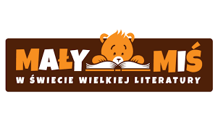 **Projekt edukacyjny *„Mały Miś w świecie wielkiej literatury”***

***,,Mały miś w świecie wielkiej literatury”*** to ogólnopolski projekt   
w ramach, którego miłość do czytania przekazywana jest najmłodszym w przedszkolach. Wychowawczynie, nauczycielki przedszkola, rodzice czytają przedszkolakom książki.Projekt ten jest organizowany przez wydawnictwo MAC Edukacja i jego pomysłodawczynię, panią Anetę Konefał.

**CEL PROJEKTU:** Celem głównym projektu jest rozwijanie czytelnictwa we współpracy ze żłobkami, przedszkolami szkołami podstawowymi, szkołami specjalnymi, szkolnymi świetlicami, bibliotekami szkolnymi i publicznymi w całej Polsce   
i za granicą.



***„Mamo, tato, wolę wodę!”*** to program edukacyjny zainicjowany w Polsce w 2009 roku przez Żywiec Zdrój w trosce   
o zdrowy rozwój najmłodszych.

Program skierowany jest do dzieci uczęszczających do przedszkoli   
w całej Polsce.

Jego nadrzędnym celem jest wykształcenie u dzieci prawidłowych nawyków żywieniowych ze szczególnym podkreśleniem roli wody   
w codziennej diecie, a także zwrócenie ich uwagi na zagadnienie ochrony środowiska.

W ramach programu tworzone są dla przedszkoli eksperckie materiały edukacyjno-poznawcze, w tym scenariusze zajęć, angażujące dzieci   
i wychowawców do wspólnej zabawy i udziału w konkursach.

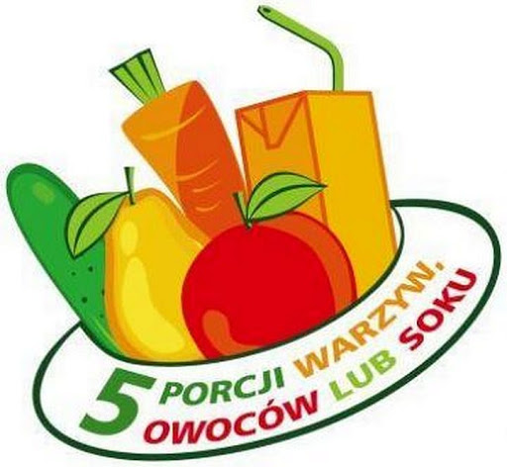

Program edukacyjny ***„5 porcji zdrowia w szkole”*** mający na celu zwrócenie uwagi na potrzebę zadbania o edukację w zakresie zbilansowanej diety już od najmłodszych lat.

Misją programu “5 porcji zdrowia w szkole” jest dotarcie   
do edukatorów szkolnych, nauczycieli, dyrektorów. Realizując go, podzielą się oni wiedzą o roli warzyw, owoców oraz ich przetworów, w tym soków, także tych w opakowaniach kartonowych, z dziećmi. Zgodnie z opiniami ekspertów prawidłowe odżywianie dzieci przekłada się na zachowanie dobrej kondycji fizycznej i psychicznej,   
a w przyszłości zaprocentuje korzyściami zdrowotnymi odczuwanymi przez całe dalsze życie. Kształtowanie prawidłowych nawyków żywieniowych jest też łatwiejsze niż późniejsze ich korygowanie.

W działania podejmowane w ramach Programu zaangażowani   
są eksperci z dziedziny żywienia i edukacji. Są to opiniotwórcze osoby, cenione w środowisku naukowym, specjalizujące się   
w tematyce zdrowego odżywiania dzieci i edukacji. Program wspierają m.in. przedstawiciele takich instytucji jak: Instytut Żywności i Żywienia, Collegium Medicum Uniwersytet Jagielloński, Szkoła Główna Gospodarstwa Wiejskiego.

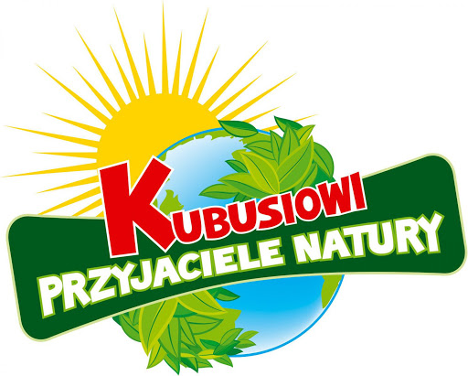

Ogólnopolski program edukacyjny ***„Kubusiowi Przyjaciele*** ***Natury”*** dla przedszkoli oraz od 2019 roku również dla szkół podstawowych (klasy I-III) poświęcony tematyce ekologicznej, organizowany przez markę Kubuś.

Jego celem jest proekologiczna edukacja dzieci i zachęcenie do ruchu już od najmłodszych lat. Dzieci z przedszkoli i szkół podstawowych   
w całym kraju biorą udział w zajęciach tematycznych, podczas których uczą się troszczyć o środowisko naturalne, poznają podstawowe zasady ekologii, wiedzą dlaczego warto jeść owoce   
i warzywa oraz poznają korzyści płynące z ruchu.